سلسلة تمارين: عموميات على الدوال
تمارين متنوعة ووضعيات إدماجية مع الحلول المفصلة خطوة بخطوة
السنة الأولى ثانوي – جذع مشترك علوم وتكنولوجيا

1 الصور والسوابق ومجموعة التعريف
التمرين 1: تعيين مجموعة التعريف
عيّن مجموعة تعريف كل دالة مما يلي:
(أ) $f_{1}\left(x\right)=−2x^{3}+x−7$
(ب) $f_{2}\left(x\right)=\frac{3x−1}{2x+4}$
(جـ) $f_{3}\left(x\right)=\frac{x}{x^{2}−9}$
(د) $f_{4}\left(x\right)=\sqrt{6−3x}$
(هـ) $f_{5}\left(x\right)=\frac{1}{\sqrt{x−1}}$
$f_{6}\left(x\right)=\frac{\sqrt{x+3}}{x}$

حل التمرين 1
(أ) كثير حدود: $\boxed{D_{f_{1}}=R}$.
(ب) $2x+4≠0⇔x≠−2$: $\boxed{D_{f_{2}}=R−\{−2\}=]−∞;−2\left[∪\right]−2;+∞[}$.
(جـ) $x^{2}−9=0⇔\left(x−3\right)\left(x+3\right)=0⇔x=3$ أو $x=−3$: $\boxed{D_{f_{3}}=R−\{−3;3\}}$.
(د) $6−3x≥0⇔−3x≥−6⇔x≤2$ (عند القسمة على عدد سالب نعكس المتباينة): $\boxed{D_{f_{4}}=]−∞;2]}$.
(هـ) الجذر في المقام: $x−1>0⇔x>1$: $\boxed{D_{f_{5}}=]1;+∞[}$.
$x+3≥0$ و $x≠0$ ، أي $x≥−3$ و $x≠0$: $\boxed{D_{f_{6}}=[−3;0\left[∪\right]0;+∞[}$.

التمرين 2: صور وسوابق وتقاطع منحنيين
- $g$ الدالة المعرّفة على $R$ بـ: $g\left(x\right)=x^{2}+2x+5$.
- (أ) احسب صور الأعداد $0$ ، $1$ و $2$ بالدالة $g$.
- (ب) احسب السوابق الممكنة للعدد $5$ بالدالة $g$.
- (جـ) ادرس شفعية الدالة $g$.
- $f$ و $h$ الدالتان المعرّفتان على $R$ بـ: $f\left(x\right)=x^{2}−3x$ و $h\left(x\right)=x^{3}−3x^{2}$.
- (أ) احسب كلاً من $f\left(0\right)$ ، $f\left(1\right)$ ، $f\left(3\right)$ ، $h\left(0\right)$ ، $h\left(1\right)$ و $h\left(3\right)$.
- (ب) عيّن السوابق الممكنة للعدد $0$ بالدالة $h$.
- (جـ) أثبت أنه من أجل كل $x$ من $R$: $h\left(x\right)−f\left(x\right)=x\left(x−1\right)\left(x−3\right)$.
- (د) استنتج حلول المعادلة $h\left(x\right)−f\left(x\right)=0$. ماذا تمثل هذه الحلول بيانياً؟

حل التمرين 2
1.
(أ) $g\left(0\right)=\boxed{5}$ ، $g\left(1\right)=1+2+5=\boxed{8}$ ، $g\left(2\right)=4+4+5=\boxed{13}$.
(ب) $g\left(x\right)=5⇔x^{2}+2x=0⇔x\left(x+2\right)=0⇔x=0$ أو $x=−2$: للعدد $5$ سابقتان $\boxed{0}$ و $\boxed{−2}$.
(جـ) $D_{g}=R$ متناظرة ، لكن $g\left(−1\right)=1−2+5=4$ و $g\left(1\right)=8$: $g\left(−1\right)≠g\left(1\right)$ و $g\left(−1\right)≠−g\left(1\right)$ ، إذن $g$ ليست زوجية وليست فردية.
2.
(أ) $f\left(0\right)=0$ ، $f\left(1\right)=1−3=−2$ ، $f\left(3\right)=9−9=0$ ؛ $h\left(0\right)=0$ ، $h\left(1\right)=1−3=−2$ ، $h\left(3\right)=27−27=0$.
(ب) $h\left(x\right)=0⇔x^{2}\left(x−3\right)=0⇔x=0$ أو $x=3$: سوابق $0$ هي $\boxed{0}$ و $\boxed{3}$.
(جـ) $x\left(x−1\right)\left(x−3\right)=x\left(x^{2}−4x+3\right)=x^{3}−4x^{2}+3x$ ، و $h\left(x\right)−f\left(x\right)=x^{3}−3x^{2}−x^{2}+3x=x^{3}−4x^{2}+3x$ $✓$.
(د) $h\left(x\right)−f\left(x\right)=0⇔x=0$ أو $x=1$ أو $x=3$: $S=\{0;1;3\}$.
بيانياً: هي فواصل نقط تقاطع المنحنيين $\left(C_{f}\right)$ و $\left(C_{h}\right)$ ، وهي $\left(0;0\right)$ ، $\left(1;−2\right)$ و $\left(3;0\right)$ (لاحظ أننا وجدنا $f\left(1\right)=h\left(1\right)=−2$).

التمرين 3: تعيين وسيط ودراسة دالة
- $f$ الدالة المعرّفة على $R$ بـ: $f\left(x\right)=x^{2}−4x+a$ حيث $a$ عدد حقيقي. عيّن $a$ علماً أن النقطة $A\left(1;2\right)$ تنتمي إلى $\left(C_{f}\right)$.
- نضع $a=5$ ، أي $f\left(x\right)=x^{2}−4x+5$.
- (أ) احسب صور الأعداد $0$ ، $2$ و $−1$ بالدالة $f$.
- (ب) عيّن السوابق الممكنة للعدد $5$ بالدالة $f$.
- (جـ) تحقق أنه من أجل كل $x$ من $R$: $f\left(x\right)={\left(x−2\right)}^{2}+1$.
- (د) ادرس اتجاه تغير $f$ على كل من المجالين $]−∞;2]$ و $[2;+∞[$ ، ثم شكّل جدول تغيراتها.
- (هـ) استنتج أن $f$ تقبل قيمة حدية يطلب تعيينها.
- $g\left(x\right)=x^{2}+bx+c$. عيّن $b$ و $c$ علماً أن $\left(C_{g}\right)$ يقطع محور التراتيب في النقطة ذات الترتيب $1$ ، ويقطع محور الفواصل في النقطة ذات الفاصلة $−1$.

حل التمرين 3
1. $A∈\left(C_{f}\right)⇔f\left(1\right)=2⇔1−4+a=2⇔\boxed{a=5}$.
2.
(أ) $f\left(0\right)=\boxed{5}$ ، $f\left(2\right)=4−8+5=\boxed{1}$ ، $f\left(−1\right)=1+4+5=\boxed{10}$.
(ب) $f\left(x\right)=5⇔x^{2}−4x=0⇔x\left(x−4\right)=0$: السابقتان $\boxed{0}$ و $\boxed{4}$.
(جـ) ${\left(x−2\right)}^{2}+1=x^{2}−4x+4+1=x^{2}−4x+5=f\left(x\right)$ $✓$.
(د) ليكن $a<b$.
- على $[2;+∞[$: $2≤a<b⇒0≤a−2<b−2⇒{\left(a−2\right)}^{2}<{\left(b−2\right)}^{2}⇒f\left(a\right)<f\left(b\right)$: متزايدة تماماً.
- على $]−∞;2]$: $a<b≤2⇒a−2<b−2≤0⇒{\left(a−2\right)}^{2}>{\left(b−2\right)}^{2}⇒f\left(a\right)>f\left(b\right)$: متناقصة تماماً.
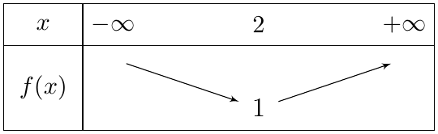
(هـ) ${\left(x−2\right)}^{2}≥0$ ، إذن $f\left(x\right)≥1=f\left(2\right)$: $f$ تقبل قيمة حدية صغرى هي $\boxed{1}$ عند $x=2$.
3. $\left(C_{g}\right)$ يقطع محور التراتيب في $\left(0;1\right)$: $g\left(0\right)=1$ ، أي $\boxed{c=1}$. ويقطع محور الفواصل في $\left(−1;0\right)$: $g\left(−1\right)=0$ ، أي $1−b+1=0$ ، $\boxed{b=2}$.
إذن $g\left(x\right)=x^{2}+2x+1={\left(x+1\right)}^{2}$.

2 القراءة البيانية
التمرين 4: قراءة بيانية لمنحنى
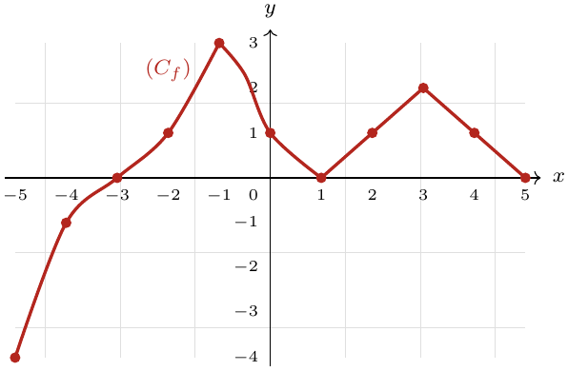 | $f$ دالة تمثيلها البياني $\left(C_{f}\right)$ في الشكل المقابل. بقراءة بيانية:  - عيّن $D_{f}$ مجموعة تعريف الدالة $f$.  - عيّن إن أمكن: $f\left(−8\right)$ ، $f\left(−5\right)$ ، $f\left(−3\right)$ ، $f\left(−1\right)$ ، $f\left(0\right)$ و $f\left(4\right)$.  - عيّن السوابق الممكنة للعدد $0$ ، ثم للعدد $1$.  - حل المعادلة $f\left(x\right)=−1$ والمتراجحة $f\left(x\right)<0$.  - شكّل جدول تغيرات الدالة $f$.  - عيّن القيم الحدية للدالة $f$ على $D_{f}$ والقيم التي تبلغها من أجلها.

حل التمرين 4
1. المنحنى يمتد من الفاصلة $−5$ إلى الفاصلة $5$: $\boxed{D_{f}=\left[−5;5\right]}$.
2. $−8∉D_{f}$ ، إذن $f\left(−8\right)$ غير موجود. $f\left(−5\right)=−4$ ، $f\left(−3\right)=0$ ، $f\left(−1\right)=3$ ، $f\left(0\right)=1$ ، $f\left(4\right)=1$.
3. سوابق $0$ (تقاطع $\left(C_{f}\right)$ مع محور الفواصل): $\boxed{−3 ; 1 ; 5}$. سوابق $1$ (تقاطع مع $y=1$): $\boxed{−2 ; 0 ; 2 ; 4}$.
4. $f\left(x\right)=−1⇔x=−4$: $S=\{−4\}$. $\left(C_{f}\right)$ تحت محور الفواصل من أجل $x∈[−5;−3[$: $\boxed{S=[−5;−3[}$.
5.
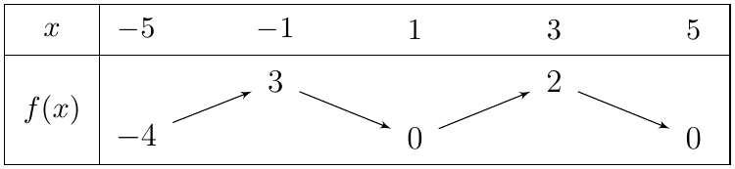
6. القيمة الحدية العظمى: $\boxed{3}$ عند $x=−1$. القيمة الحدية الصغرى: $\boxed{−4}$ عند $x=−5$.

التمرين 5: قراءة بيانية ثم دراسة جبرية
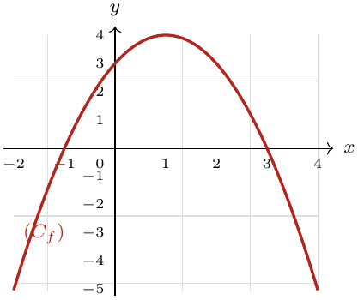 | $f$ دالة معرّفة على $R$ ، و $\left(C_{f}\right)$ تمثيلها البياني (الشكل المقابل).  - بقراءة بيانية:  - (أ) عيّن صور الأعداد $−1$ ، $0$ و $3$ بالدالة $f$.  - (ب) عيّن السوابق الممكنة لكل من العددين $4$ و $3$.  - (جـ) قارن بين $f\left(a\right)$ و $f\left(b\right)$ حيث $a∈\left[1;2\right]$ و $b∈\left[2;3\right]$.  - (د) عيّن إشارة $f\left(x\right)$ حسب قيم $x$.  - نفرض أن $f\left(x\right)=−x^{2}+2x+3$.  - (أ) تحقق أن: $f\left(x\right)=4−{\left(x−1\right)}^{2}$.  - (ب) عيّن جبرياً اتجاه تغير $f$ على كل من المجالين $]−∞;1]$ و $[1;+∞[$.  - (جـ) شكّل جدول تغيرات $f$ على المجال $\left[−2;4\right]$.

حل التمرين 5
1.
(أ) $f\left(−1\right)=0$ ، $f\left(0\right)=3$ ، $f\left(3\right)=0$.
(ب) سوابق $4$: العدد $\boxed{1}$ فقط (قمة المنحنى). سوابق $3$: $\boxed{0}$ و $\boxed{2}$.
(جـ) $f$ متناقصة على $[1;+∞[$ ، و $a≤2≤b$ ، إذن $\boxed{f\left(a\right)≥f\left(b\right)}$.
(د) $f\left(x\right)>0$ من أجل $x∈ ]−1;3[$ ، $f\left(x\right)<0$ من أجل $x∈ ]−∞;−1\left[ ∪ \right]3;+∞[$ ، و $f\left(−1\right)=f\left(3\right)=0$.
2.
(أ) $4−{\left(x−1\right)}^{2}=4−x^{2}+2x−1=−x^{2}+2x+3=f\left(x\right)$ $✓$.
(ب) ليكن $a<b$. على $[1;+∞[$: $0≤a−1<b−1⇒{\left(a−1\right)}^{2}<{\left(b−1\right)}^{2}⇒−{\left(a−1\right)}^{2}>−{\left(b−1\right)}^{2}⇒f\left(a\right)>f\left(b\right)$: متناقصة تماماً.
على $]−∞;1]$: $a−1<b−1≤0⇒{\left(a−1\right)}^{2}>{\left(b−1\right)}^{2}⇒f\left(a\right)<f\left(b\right)$: متزايدة تماماً.
(جـ) $f\left(−2\right)=4−9=−5$ ، $f\left(1\right)=4$ ، $f\left(4\right)=4−9=−5$:
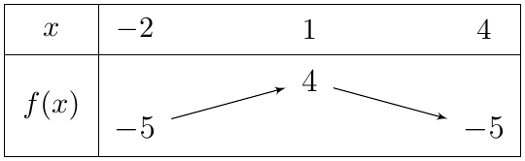

التمرين 6: منحنى ومستقيم: حل بياني وجبري
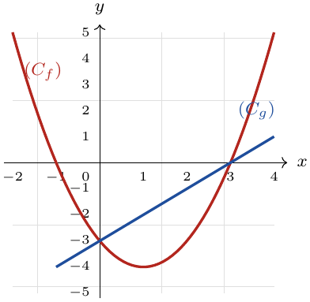 | $f$ الدالة المعرّفة على $\left[−2;4\right]$ بتمثيلها البياني $\left(C_{f}\right)$ ، و $g$ الدالة المعرّفة على $\left[−1;4\right]$ بـ: $g\left(x\right)=x−3$ ، و $\left(C_{g}\right)$ تمثيلها البياني (الشكل).  - عيّن $D_{f}$ ، ثم صور العددين $−2$ و $0$ بالدالة $f$.  - عيّن السوابق الممكنة لكل من العددين $−3$ و $0$ بالدالة $f$.  - هل تقبل $f$ قيمة حدية صغرى؟ عيّنها إن وجدت.  - عيّن اتجاه تغير $f$ ثم شكّل جدول تغيراتها.  - ادرس شفعية الدالة $g$.  - حل بيانياً في $\left[−1;4\right]$ المعادلة $f\left(x\right)=g\left(x\right)$ والمتراجحة $f\left(x\right)<g\left(x\right)$.  - نقبل أن $f\left(x\right)=x^{2}−2x−3$. تحقق جبرياً من نتائج السؤال 6.

حل التمرين 6
1. $\boxed{D_{f}=\left[−2;4\right]}$ ، $f\left(−2\right)=5$ ، $f\left(0\right)=−3$.
2. سوابق $−3$: $\boxed{0}$ و $\boxed{2}$. سوابق $0$: $\boxed{−1}$ و $\boxed{3}$.
3. نعم: القيمة الحدية الصغرى $\boxed{−4}$ عند $x=1$.
4. $f$ متناقصة تماماً على $\left[−2;1\right]$ ومتزايدة تماماً على $\left[1;4\right]$:
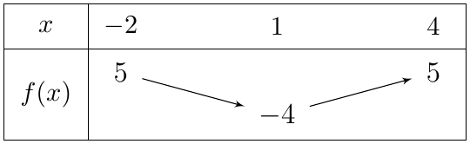
5. $D_{g}=\left[−1;4\right]$ ليست متناظرة بالنسبة إلى $0$ ($4∈D_{g}$ لكن $−4∉D_{g}$): $g$ لا زوجية ولا فردية.
6. $\left(C_{f}\right)$ و $\left(C_{g}\right)$ يتقاطعان في $\left(0;−3\right)$ و $\left(3;0\right)$: حلول $f\left(x\right)=g\left(x\right)$: $\boxed{S=\{0;3\}}$.
$\left(C_{f}\right)$ تحت $\left(C_{g}\right)$ بين الفاصلتين $0$ و $3$: حلول $f\left(x\right)<g\left(x\right)$: $\boxed{S=]0;3[}$.
7. $f\left(x\right)=g\left(x\right)⇔x^{2}−2x−3=x−3⇔x^{2}−3x=0⇔x\left(x−3\right)=0$: $x=0$ أو $x=3$ $✓$.
$f\left(x\right)−g\left(x\right)=x\left(x−3\right)<0$ بين الجذرين $0$ و $3$ $✓$.

التمرين 7: إشارة دالة ومقارنة صور
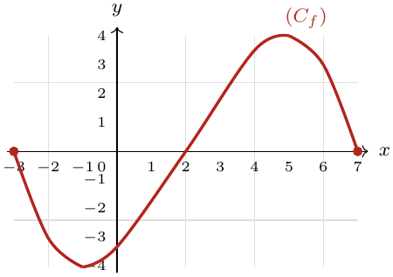 | $\left(C_{f}\right)$ هو التمثيل البياني لدالة $f$ (الشكل المقابل).  - عيّن $D_{f}$ ، ثم صور الأعداد $−1$ ، $2$ و $5$ بالدالة $f$.  - عيّن السوابق الممكنة للعدد $0$.  - عيّن القيم الحدية للدالة $f$.  - عيّن اتجاه تغير $f$ ثم شكّل جدول تغيراتها.  - قارن بين $f\left(−2\right)$ و $f\left(−1,5\right)$ دون حساب.  - عيّن إشارة الدالة $f$ ، ثم استنتج حلول المتراجحة $f\left(x\right)≥0$.

حل التمرين 7
1. $\boxed{D_{f}=\left[−3;7\right]}$ ، $f\left(−1\right)=−4$ ، $f\left(2\right)=0$ ، $f\left(5\right)=4$.
2. سوابق $0$: $\boxed{−3 ; 2 ; 7}$.
3. القيمة الحدية العظمى $\boxed{4}$ عند $x=5$ ، والصغرى $\boxed{−4}$ عند $x=−1$.
4.
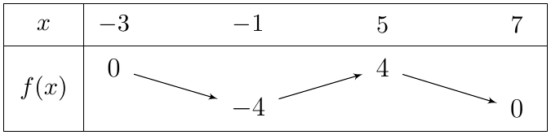
5. $−2$ و $−1,5$ ينتميان إلى $\left[−3;−1\right]$ حيث $f$ متناقصة تماماً ، و $−2<−1,5$ ، إذن $\boxed{f\left(−2\right)>f\left(−1,5\right)}$.
6. $f\left(x\right)≤0$ على $\left[−3;2\right]$ ، و $f\left(x\right)≥0$ على $\left[2;7\right]$ ، مع $f\left(−3\right)=f\left(2\right)=f\left(7\right)=0$.
حلول $f\left(x\right)≥0$: $\boxed{S=\{−3\}∪\left[2;7\right]}$.

التمرين 8: دالة معرّفة بجدول تغيراتها
$f$ دالة معرّفة بجدول تغيراتها التالي:
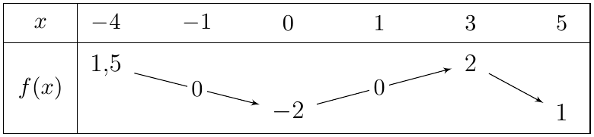
- عيّن $D_{f}$. هل الدالة $f$ زوجية؟
- عيّن القيم الحدية للدالة $f$.
- حل في $D_{f}$ المعادلة $f\left(x\right)=0$ ، ثم عيّن إشارة $f\left(x\right)$.
- قارن دون حساب ومع التعليل بين: $f\left(−3\right)$ و $f\left(−2\right)$ ، ثم بين $f\left(\frac{1}{2}\right)$ و $f\left(2\right)$.
- ارسم منحنياً ممكناً للدالة $f$.

حل التمرين 8
1. $\boxed{D_{f}=\left[−4;5\right]}$. $D_{f}$ ليست متناظرة ($5∈D_{f}$ و $−5∉D_{f}$) ، إذن $f$ ليست زوجية.
2. القيمة الحدية العظمى $\boxed{2}$ عند $x=3$ ، والصغرى $\boxed{−2}$ عند $x=0$.
3. من الجدول: $f\left(−1\right)=0$ و $f\left(1\right)=0$ ، ولا تنعدم في مكان آخر (القيم على $\left[3;5\right]$ بين $1$ و $2$): $\boxed{S=\{−1;1\}}$.
4. $−3<−2$ في $\left[−4;0\right]$ حيث $f$ متناقصة: $\boxed{f\left(−3\right)>f\left(−2\right)}$.  $\frac{1}{2}<2$ في $\left[0;3\right]$ حيث $f$ متزايدة: $\boxed{f\left(\frac{1}{2}\right)<f\left(2\right)}$. | 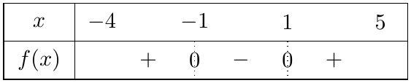 | 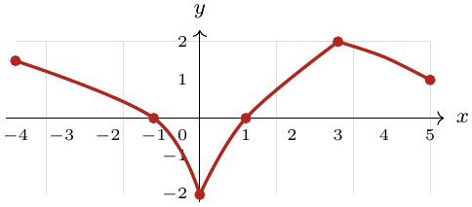 | 5. منحنٍ ممكن (الشكل) ، يمر بالنقط:  $\left(−4;1,5\right)$ ، $\left(−1;0\right)$ ، $\left(0;−2\right)$ ، $\left(1;0\right)$ ، $\left(3;2\right)$ و $\left(5;1\right)$ ، ويحترم اتجاه التغير.

3 الشفعية واتجاه التغير والقيم الحدية
التمرين 9: دراسة الشفعية
- ادرس شفعية كل دالة مما يلي:
- (أ) $f_{1}\left(x\right)=3x^{2}−5$
- (ب) $f_{2}\left(x\right)=x^{3}−3x$
- (جـ) $f_{3}\left(x\right)=\frac{x^{2}+1}{x}$
- (د) $f_{4}\left(x\right)=\left|x\right|+x^{2}$
- (هـ) $f_{5}\left(x\right)=\sqrt{x+2}$
- $h$ الدالة المعرّفة على $\left[−2;2\right]$ بـ: $h\left(x\right)=x^{3}−3x$. احسب $h\left(2\right)$ ثم استنتج $h\left(−2\right)$ دون حساب ، وحل المعادلة $h\left(x\right)=x$.
- $f$ دالة فردية على $R$ حيث $f\left(\sqrt{2}\right)=9−6\sqrt{2}$. عيّن $f\left(−\sqrt{2}\right)$ و $f\left(0\right)$.

حل التمرين 9
1.
(أ) $D=R$ متناظرة ، $f_{1}\left(−x\right)=3{\left(−x\right)}^{2}−5=3x^{2}−5=f_{1}\left(x\right)$: زوجية.
(ب) $D=R$ ، $f_{2}\left(−x\right)={\left(−x\right)}^{3}−3\left(−x\right)=−x^{3}+3x=−\left(x^{3}−3x\right)=−f_{2}\left(x\right)$: فردية.
(جـ) $D=R^{*}$ متناظرة ، $f_{3}\left(−x\right)=\frac{x^{2}+1}{−x}=−f_{3}\left(x\right)$: فردية.
(د) $D=R$ ، $f_{4}\left(−x\right)=\left|−x\right|+{\left(−x\right)}^{2}=\left|x\right|+x^{2}=f_{4}\left(x\right)$: زوجية.
(هـ) $D=[−2;+∞[$ ليست متناظرة ($3∈D$ و $−3∉D$): لا زوجية ولا فردية.
2. $h\left(2\right)=8−6=\boxed{2}$. $\left[−2;2\right]$ متناظر و $h$ فردية (كما في 1(ب)) ، إذن $h\left(−2\right)=−h\left(2\right)=\boxed{−2}$.
$h\left(x\right)=x⇔x^{3}−4x=0⇔x\left(x−2\right)\left(x+2\right)=0$: $\boxed{S=\{−2;0;2\}}$.
3. $f\left(−\sqrt{2}\right)=−f\left(\sqrt{2}\right)=\boxed{−9+6\sqrt{2}}$. و $f\left(−0\right)=−f\left(0\right)$ ، أي $f\left(0\right)=−f\left(0\right)$ ، ومنه $\boxed{f\left(0\right)=0}$.

التمرين 10: الشكل النموذجي وقيمة حدية
$f$ الدالة المعرّفة على $R$ بـ: $f\left(x\right)=4x^{2}−12x+5$.
- تحقق أنه من أجل كل $x$ من $R$: $f\left(x\right)={\left(2x−3\right)}^{2}−4$.
- احسب كلاً من $f\left(−1\right)$ و $f\left(0\right)$ ، ثم حل في $R$ المعادلة $f\left(x\right)=0$.
- ادرس اتجاه تغير $f$ على كل من المجالين $]−∞;\frac{3}{2}]$ و $[\frac{3}{2};+∞[$ ، ثم شكّل جدول تغيراتها.
- استنتج أنه من أجل كل $x$ من $R$: $f\left(x\right)−f\left(\frac{3}{2}\right)≥0$. ماذا تمثل $f\left(\frac{3}{2}\right)$ بالنسبة لـ $f$؟

حل التمرين 10
1. ${\left(2x−3\right)}^{2}−4=4x^{2}−12x+9−4=4x^{2}−12x+5=f\left(x\right)$ $✓$.
2. $f\left(−1\right)=4+12+5=\boxed{21}$ ، $f\left(0\right)=\boxed{5}$.
$f\left(x\right)=0⇔{\left(2x−3\right)}^{2}=4⇔2x−3=2$ أو $2x−3=−2⇔x=\frac{5}{2}$ أو $x=\frac{1}{2}$: $\boxed{S=\left\{\frac{1}{2};\frac{5}{2}\right\}}$.
3. ليكن $a<b$. على $[\frac{3}{2};+∞[$: $0≤2a−3<2b−3⇒{\left(2a−3\right)}^{2}<{\left(2b−3\right)}^{2}⇒f\left(a\right)<f\left(b\right)$: متزايدة تماماً.
على $]−∞;\frac{3}{2}]$: $2a−3<2b−3≤0⇒{\left(2a−3\right)}^{2}>{\left(2b−3\right)}^{2}⇒f\left(a\right)>f\left(b\right)$: متناقصة تماماً.
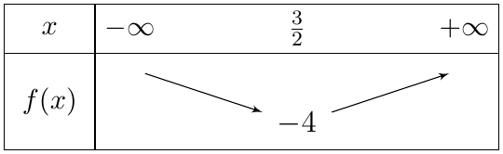
4. $f\left(\frac{3}{2}\right)=0−4=−4$ ، و $f\left(x\right)−f\left(\frac{3}{2}\right)={\left(2x−3\right)}^{2}≥0$.
إذن $f\left(x\right)≥f\left(\frac{3}{2}\right)$ لكل $x$: $f\left(\frac{3}{2}\right)=−4$ هي القيمة الحدية الصغرى لـ $f$.

التمرين 11: دالة مقصورة على مجال
$f$ الدالة المعرّفة على المجال $\left[−3;1\right]$ بـ: $f\left(x\right)=3{\left(x+1\right)}^{2}−7$.
- احسب كلاً من $f\left(−3\right)$ ، $f\left(1\right)$ و $f\left(0\right)$.
- عيّن السوابق الممكنة للعدد $−7$ بالدالة $f$.
- ادرس اتجاه تغير $f$ على كل من المجالين $\left[−3;−1\right]$ و $\left[−1;1\right]$ ، ثم شكّل جدول تغيراتها.
- عيّن قيمة حدية للدالة $f$.
- قارن دون حساب ومع التعليل بين $f\left(0,5\right)$ و $f\left(0,75\right)$.

حل التمرين 11
1. $f\left(−3\right)=3×4−7=\boxed{5}$ ، $f\left(1\right)=3×4−7=\boxed{5}$ ، $f\left(0\right)=3−7=\boxed{−4}$.
2. $f\left(x\right)=−7⇔3{\left(x+1\right)}^{2}=0⇔x=−1∈\left[−3;1\right]$: سابقة وحيدة $\boxed{−1}$.
3. ليكن $a<b$. على $\left[−1;1\right]$: $0≤a+1<b+1⇒{\left(a+1\right)}^{2}<{\left(b+1\right)}^{2}⇒3{\left(a+1\right)}^{2}−7<3{\left(b+1\right)}^{2}−7$: متزايدة تماماً.
على $\left[−3;−1\right]$: $a+1<b+1≤0⇒{\left(a+1\right)}^{2}>{\left(b+1\right)}^{2}⇒f\left(a\right)>f\left(b\right)$: متناقصة تماماً.
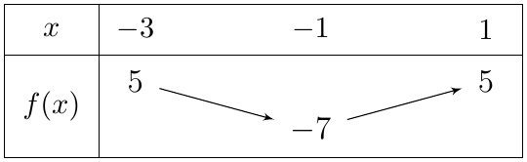
4. ${\left(x+1\right)}^{2}≥0$ ، إذن $f\left(x\right)≥−7=f\left(−1\right)$: القيمة الحدية الصغرى $\boxed{−7}$ عند $x=−1$ (والعظمى $5$ عند $−3$ و $1$).
5. $0,5<0,75$ في $\left[−1;1\right]$ حيث $f$ متزايدة تماماً: $\boxed{f\left(0,5\right)<f\left(0,75\right)}$ (تحقق: $−0,25<2,1875$ $✓$).

التمرين 12: دالة كسرية: اتجاه التغير بالفرق
$f$ الدالة المعرّفة على $R−\left\{−\frac{1}{2}\right\}$ بـ: $f\left(x\right)=\frac{x+3}{2x+1}$.
- احسب صور الأعداد $−1$ ، $0$ و $2$ بالدالة $f$.
- عيّن السوابق الممكنة لكل من العددين $−2$ و $\frac{1}{2}$.
- أثبت أنه من أجل كل $x_{1}$ و $x_{2}$ من $R−\left\{−\frac{1}{2}\right\}$: $f\left(x_{1}\right)−f\left(x_{2}\right)=\frac{5\left(x_{2}−x_{1}\right)}{\left(2x_{1}+1\right)\left(2x_{2}+1\right)}$.
- استنتج اتجاه تغير $f$ على كل من المجالين $]−∞;−\frac{1}{2}[$ و $]−\frac{1}{2};+∞[$ ، ثم شكّل جدول تغيراتها.
- هل الدالة $f$ فردية؟ علّل.

حل التمرين 12
1. $f\left(−1\right)=\frac{2}{−1}=\boxed{−2}$ ، $f\left(0\right)=\boxed{3}$ ، $f\left(2\right)=\frac{5}{5}=\boxed{1}$.
2. $f\left(x\right)=−2⇔x+3=−4x−2⇔5x=−5⇔x=−1$: سابقة وحيدة $\boxed{−1}$.
$f\left(x\right)=\frac{1}{2}⇔2x+6=2x+1⇔6=1$: مستحيل ، إذن $\frac{1}{2}$ ليس له سابقة.
3. بتوحيد المقامات:
$$\begin{matrix}f\left(x_{1}\right)−f\left(x_{2}\right) & =\frac{\left(x_{1}+3\right)\left(2x_{2}+1\right)−\left(x_{2}+3\right)\left(2x_{1}+1\right)}{\left(2x_{1}+1\right)\left(2x_{2}+1\right)} \\ & =\frac{2x_{1}x_{2}+x_{1}+6x_{2}+3−2x_{1}x_{2}−x_{2}−6x_{1}−3}{\left(2x_{1}+1\right)\left(2x_{2}+1\right)}=\frac{5\left(x_{2}−x_{1}\right)}{\left(2x_{1}+1\right)\left(2x_{2}+1\right)}.\end{matrix}$$
4. ليكن $x_{1}<x_{2}$ ، إذن $x_{2}−x_{1}>0$.
- على $]−\frac{1}{2};+∞[$: $2x_{1}+1>0$ و $2x_{2}+1>0$ ، فالمقام موجب و $f\left(x_{1}\right)−f\left(x_{2}\right)>0$: متناقصة تماماً.
- على $]−∞;−\frac{1}{2}[$: العاملان سالبان وجداؤهما موجب ، و $f\left(x_{1}\right)−f\left(x_{2}\right)>0$: متناقصة تماماً.
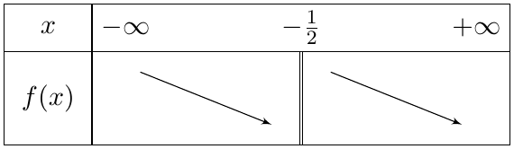
5. $D_{f}$ ليست متناظرة ($\frac{1}{2}∈D_{f}$ و $−\frac{1}{2}∉D_{f}$) ، إذن $f$ ليست فردية.

التمرين 13: مقارنة دالتين بجدول الإشارة
- $f\left(x\right)=x^{2}+ax+b$ دالة معرّفة على $R$. نعلم أن $\left(C_{f}\right)$ يقطع محور التراتيب في النقطة ذات الترتيب $1$ ومحور الفواصل في النقطة ذات الفاصلة $−1$. عيّن $a$ و $b$ ، ثم بيّن أن $f\left(x\right)={\left(x+1\right)}^{2}$.
- هل الدالة $f$ زوجية؟ ادرس اتجاه تغيرها وشكّل جدول تغيراتها.
- $g$ الدالة المعرّفة بـ: $g\left(x\right)=\frac{3x+3}{x−1}$.
- (أ) عيّن $D_{g}$ ، ثم بيّن أنه من أجل كل $x$ من $D_{g}$: $g\left(x\right)=3+\frac{6}{x−1}$.
- (ب) حل في $R$ المعادلة $g\left(x\right)=0$. ماذا تستنتج؟
- (جـ) بيّن أنه من أجل كل $x≠1$: $f\left(x\right)−g\left(x\right)=\frac{\left(x+1\right)\left(x−2\right)\left(x+2\right)}{x−1}$.
- (د) حل المعادلة $f\left(x\right)−g\left(x\right)=0$ ، واستنتج فواصل نقط تقاطع $\left(C_{f}\right)$ و $\left(C_{g}\right)$.
- (هـ) ادرس إشارة $f\left(x\right)−g\left(x\right)$ ، ثم استنتج حلول المتراجحة $f\left(x\right)>g\left(x\right)$.

حل التمرين 13
1. $f\left(0\right)=1$ ، أي $\boxed{b=1}$. $f\left(−1\right)=0$ ، أي $1−a+1=0$ ، $\boxed{a=2}$. إذن $f\left(x\right)=x^{2}+2x+1={\left(x+1\right)}^{2}$.
2. $f\left(−1\right)=0$ و $f\left(1\right)=4$: $f\left(−1\right)≠f\left(1\right)$ ، إذن $f$ ليست زوجية.
ليكن $a<b$: على $[−1;+∞[$: $0≤a+1<b+1⇒f\left(a\right)<f\left(b\right)$ (متزايدة) ؛ على $]−∞;−1]$: $a+1<b+1≤0⇒f\left(a\right)>f\left(b\right)$ (متناقصة).
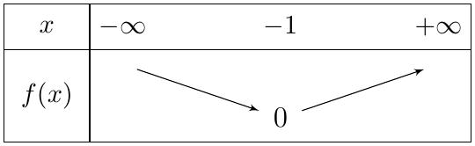
3.
(أ) $x−1≠0$: $\boxed{D_{g}=R−\{1\}}$. $3+\frac{6}{x−1}=\frac{3\left(x−1\right)+6}{x−1}=\frac{3x+3}{x−1}=g\left(x\right)$ $✓$.
(ب) $g\left(x\right)=0⇔3x+3=0$ و $x≠1⇔x=−1$: $S=\{−1\}$. نستنتج أن $\left(C_{g}\right)$ يقطع محور الفواصل في $\left(−1;0\right)$ ، وهي نقطة من $\left(C_{f}\right)$ أيضاً لأن $f\left(−1\right)=0$.
(جـ) $f\left(x\right)−g\left(x\right)={\left(x+1\right)}^{2}−\frac{3\left(x+1\right)}{x−1}=\frac{\left(x+1\right)\left[\left(x+1\right)\left(x−1\right)−3\right]}{x−1}=\frac{\left(x+1\right)\left(x^{2}−4\right)}{x−1}=\frac{\left(x+1\right)\left(x−2\right)\left(x+2\right)}{x−1}$ $✓$.
(د) $f\left(x\right)−g\left(x\right)=0⇔x=−1$ أو $x=2$ أو $x=−2$: $\left(C_{f}\right)$ و $\left(C_{g}\right)$ يتقاطعان في النقط ذات الفواصل $\boxed{−2 ; −1 ; 2}$.
(هـ) جدول الإشارة:
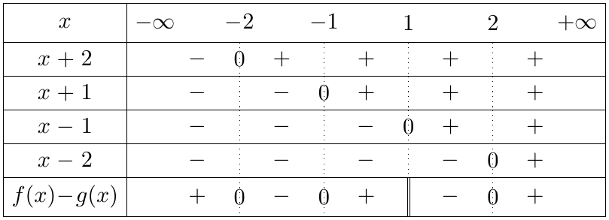
حلول $f\left(x\right)>g\left(x\right)$: $\boxed{S=]−∞;−2\left[∪\right]−1;1\left[∪\right]2;+∞[}$.

التمرين 14: دالة من الدرجة الثالثة
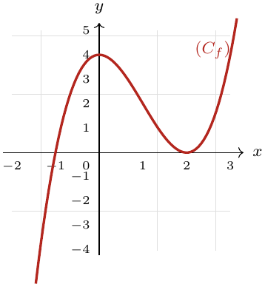 | $f$ الدالة المعرّفة على $R$ بـ: $f\left(x\right)=x^{3}−3x^{2}+4$ ، و $\left(C_{f}\right)$ تمثيلها البياني (الشكل).  - بقراءة بيانية: عيّن صور الأعداد $−1$ ، $0$ ، $2$ و $3$ ، ثم سوابق العدد $4$.  - (أ) تحقق أنه من أجل كل $x$ من $R$: $f\left(x\right)=\left(x+1\right){\left(x−2\right)}^{2}$.  - (ب) حل جبرياً المعادلتين: $f\left(x\right)=0$ و $f\left(x\right)=4$.  - في المجال $\left[−1;1\right]$:  - (أ) احسب الفرق $f\left(x\right)−f\left(0\right)$.  - (ب) استنتج مقارنة بين $f\left(x\right)$ و $f\left(0\right)$. ماذا يمثل العدد $f\left(0\right)$؟

حل التمرين 14
1. $f\left(−1\right)=0$ ، $f\left(0\right)=4$ ، $f\left(2\right)=0$ ، $f\left(3\right)=4$. سوابق $4$: $\boxed{0}$ و $\boxed{3}$.
2.
(أ) $\left(x+1\right){\left(x−2\right)}^{2}=\left(x+1\right)\left(x^{2}−4x+4\right)=x^{3}−4x^{2}+4x+x^{2}−4x+4=x^{3}−3x^{2}+4$ $✓$.
(ب) $f\left(x\right)=0⇔x=−1$ أو $x=2$: $\boxed{S=\{−1;2\}}$. $f\left(x\right)=4⇔x^{3}−3x^{2}=0⇔x^{2}\left(x−3\right)=0$: $\boxed{S=\{0;3\}}$.
3.
(أ) $f\left(x\right)−f\left(0\right)=x^{3}−3x^{2}=\boxed{x^{2}\left(x−3\right)}$.
(ب) على $\left[−1;1\right]$: $x^{2}≥0$ و $x−3<0$ ، إذن $f\left(x\right)−f\left(0\right)≤0$ ، أي $f\left(x\right)≤f\left(0\right)$.
$f\left(0\right)=4$ هي القيمة الحدية العظمى لـ $f$ على المجال $\left[−1;1\right]$.

4 وضعيات إدماجية (تمارين نموذجية)
التمرين 15: أكبر مستطيل داخل مثلث
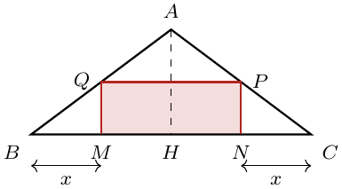 | $ABC$ مثلث متساوي الساقين رأسه الأساسي $A$ حيث $AB=AC=5 cm$ و $BC=8 cm$ ، و $H$ المسقط العمودي لـ $A$ على $\left(BC\right)$.  نضع $BM=NC=x$ ، والرباعي $PQMN$ مستطيل ($M$ و $N$ على $\left[BC\right]$ ، $Q∈\left[AB\right]$ ، $P∈\left[AC\right]$).  - حدّد المجال الذي ينتمي إليه $x$.  - احسب الطول $AH$ ، ثم بيّن أن $MQ=\frac{3}{4}x$ (استعمل مبرهنة طالس).  - نسمي $S$ مساحة المستطيل $PQMN$. بيّن أن $S=f\left(x\right)$ حيث: $f\left(x\right)=−\frac{3}{2}x^{2}+6x$.  - احسب $f\left(0\right)$ ، $f\left(2\right)$ و $f\left(4\right)$.  - بيّن أنه يمكن كتابة $f\left(x\right)=−\frac{3}{2}\left[{\left(x+a\right)}^{2}+b\right]$ حيث $a$ و $b$ عددان حقيقيان يطلب تعيينهما.  - ادرس اتجاه تغير $f$ على المجالين $\left[0;2\right]$ و $\left[2;4\right]$ ، ثم شكّل جدول تغيراتها.  - عيّن قيمة $x$ حتى تكون مساحة المستطيل أكبر ما يمكن.

حل التمرين 15
1. $M$ بين $B$ و $H$ ، و $BH=\frac{BC}{2}=4$: $\boxed{x∈\left[0;4\right]}$.
2. في المثلث $ABH$ القائم في $H$ (فيثاغورس): $AH^{2}=AB^{2}−BH^{2}=25−16=9$ ، $\boxed{AH=3 cm}$.
$\left(QM\right)∥\left(AH\right)$ (كلاهما عمودي على $\left(BC\right)$) ، وحسب طالس في المثلث $ABH$: $\frac{BM}{BH}=\frac{QM}{AH}$ ، أي $QM=\frac{x×3}{4}=\boxed{\frac{3}{4}x}$.
3. $MN=BC−2x=8−2x$ ، و $S=MQ×MN=\frac{3}{4}x\left(8−2x\right)=6x−\frac{3}{2}x^{2}=f\left(x\right)$ $✓$.
4. $f\left(0\right)=\boxed{0}$ ، $f\left(2\right)=−6+12=\boxed{6}$ ، $f\left(4\right)=−24+24=\boxed{0}$.
5. $f\left(x\right)=−\frac{3}{2}\left[x^{2}−4x\right]=−\frac{3}{2}\left[{\left(x−2\right)}^{2}−4\right]$: $\boxed{a=−2}$ و $\boxed{b=−4}$.
6. $f\left(x\right)=−\frac{3}{2}{\left(x−2\right)}^{2}+6$. ليكن $a′<b′$:
على $\left[2;4\right]$: $0≤a′−2<b′−2⇒{\left(a′−2\right)}^{2}<{\left(b′−2\right)}^{2}⇒f\left(a′\right)>f\left(b′\right)$: متناقصة تماماً.
على $\left[0;2\right]$: $a′−2<b′−2≤0⇒{\left(a′−2\right)}^{2}>{\left(b′−2\right)}^{2}⇒f\left(a′\right)<f\left(b′\right)$: متزايدة تماماً.
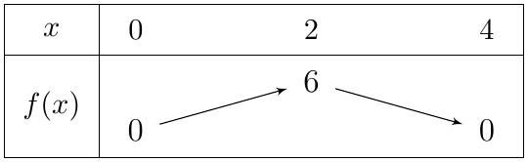
7. القيمة الحدية العظمى $\boxed{6 cm^{2}}$ عند $\boxed{x=2}$ ، أي $M$ منتصف $\left[BH\right]$ ، والمستطيل بعداه $MN=4$ و $MQ=1,5$.

التمرين 16: مستطيل داخل مثلث قائم
$ABC$ مثلث قائم في $A$ ومتساوي الساقين حيث $AB=AC=6 cm$. $M$ نقطة متغيرة من $\left[AB\right]$ ، و $P$ نقطة من $\left[AC\right]$ حيث $AM=CP=x$ مع $x∈\left[0;6\right]$ ، و $N$ نقطة من $\left[BC\right]$ بحيث يكون $AMNP$ مستطيلاً.
- نضع $f\left(x\right)$ مساحة المستطيل $AMNP$.
- (أ) عيّن مساحة المستطيل $AMNP$ بدلالة $x$.
- (ب) تحقق أن: $f\left(x\right)=−{\left(x−3\right)}^{2}+9$.
- عيّن قيمة $x$ حتى تكون مساحة $AMNP$ تساوي نصف مساحة المثلث $ABC$.
- عيّن قيم $x$ حتى تكون مساحة $AMNP$ أصغر من أو تساوي $5 cm^{2}$.
- إذا علمت أن $f$ متزايدة تماماً على $\left[0;3\right]$ ومتناقصة تماماً على $\left[3;6\right]$ ، عيّن موضع $M$ حتى تكون مساحة $AMNP$ أكبر ما يمكن ، وما قيمتها؟

حل التمرين 16
1.
(أ) $AP=AC−CP=6−x$ ، و $AM=x$: $f\left(x\right)=AM×AP=\boxed{x\left(6−x\right)=6x−x^{2}}$.
(ب) $−{\left(x−3\right)}^{2}+9=−x^{2}+6x−9+9=−x^{2}+6x=f\left(x\right)$ $✓$.
2. $S_{ABC}=\frac{6×6}{2}=18$ ، نصفها $9$: $f\left(x\right)=9⇔{\left(x−3\right)}^{2}=0⇔\boxed{x=3}$.
3. $f\left(x\right)≤5⇔−{\left(x−3\right)}^{2}+9≤5⇔{\left(x−3\right)}^{2}≥4⇔x−3≤−2$ أو $x−3≥2⇔x≤1$ أو $x≥5$.
مع $x∈\left[0;6\right]$: $\boxed{x∈\left[0;1\right]∪\left[5;6\right]}$.
4. حسب اتجاه التغير ، أكبر قيمة هي $f\left(3\right)=\boxed{9 cm^{2}}$ عند $x=3$: $M$ منتصف $\left[AB\right]$ ، والمستطيل عندئذ مربع ضلعه $3 cm$.

التمرين 17: مساحة مربع متغير
$\left[AB\right]$ قطعة مستقيمة حيث $AB=5 cm$ ، و $M$ نقطة تتحرك على $\left[AB\right]$ حيث $AM=x$. على نصف المستقيم العمودي على $\left(AB\right)$ في $B$ نضع النقطة $N$ حيث $BN=2AM$. نعتبر $f\left(x\right)$ مساحة المربع $MNEF$ (ضلعه $\left[MN\right]$).
- عيّن المجال الذي ينتمي إليه $x$.
- احسب الأطوال $MB$ و $BN$ بدلالة $x$ ، ثم بيّن أن: $f\left(x\right)=4x^{2}+{\left(5−x\right)}^{2}$.
- عيّن قيمة $f\left(x\right)$ من أجل $x=3$.
- تحقق أن: $f\left(x\right)=5x^{2}−10x+25$ و $f\left(x\right)=5{\left(x−1\right)}^{2}+20$.
- حل المعادلة $f\left(x\right)=65$ ، ثم استنتج قيمة $x$ التي تكون من أجلها مساحة المربع $65 cm^{2}$.
- عيّن أصغر مساحة ممكنة للمربع $MNEF$ وقيمة $x$ الموافقة.

حل التمرين 17
1. $M∈\left[AB\right]$: $\boxed{x∈\left[0;5\right]}$.
2. $MB=\boxed{5−x}$ و $BN=\boxed{2x}$. المثلث $MBN$ قائم في $B$ (فيثاغورس): $MN^{2}=MB^{2}+BN^{2}={\left(5−x\right)}^{2}+4x^{2}$ ، و $f\left(x\right)=MN^{2}$ $✓$.
3. $f\left(3\right)=4×9+4=\boxed{40 cm^{2}}$.
4. $4x^{2}+25−10x+x^{2}=5x^{2}−10x+25$ $✓$، و $5{\left(x−1\right)}^{2}+20=5x^{2}−10x+5+20=5x^{2}−10x+25$ $✓$.
5. $f\left(x\right)=65⇔5{\left(x−1\right)}^{2}=45⇔{\left(x−1\right)}^{2}=9⇔x=4$ أو $x=−2$.
$−2∉\left[0;5\right]$ ، إذن $\boxed{x=4}$ (تحقق: $f\left(4\right)=64+1=65$ $✓$).
6. ${\left(x−1\right)}^{2}≥0$ ، إذن $f\left(x\right)≥20=f\left(1\right)$: أصغر مساحة $\boxed{20 cm^{2}}$ من أجل $\boxed{x=1}$.

5 صحيح أم خطأ ، اختيار من متعدد
التمرين 18: صحيح أم خطأ انطلاقاً من جدول التغيرات
$f$ دالة معرّفة على $D=\left[−1;5\right]$ وجدول تغيراتها كما يلي:
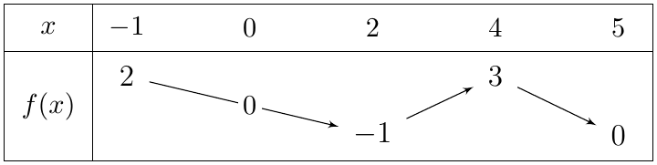
أجب بصحيح أو خطأ مع التعليل:
- $f\left(2\right)=−2$.
- الدالة $f$ متزايدة تماماً على $\left[−1;2\right]$.
- العدد $0$ له سابقتان فقط هما $0$ و $5$.
- الدالة $f$ موجبة على المجال $\left[−1;2\right]$.
- الدالة $f$ تغيّر إشارتها على المجال $\left[2;4\right]$.
- إذا كان $x∈\left[4;5\right]$ فإن $f\left(x\right)∈\left[0;3\right]$.

حل التمرين 18
1. خطأ: من الجدول $f\left(2\right)=−1$.
2. خطأ: $f$ متناقصة تماماً على $\left[−1;2\right]$ (من $2$ إلى $−1$).
3. خطأ: على $\left[2;4\right]$ تتزايد $f$ من $−1$ إلى $3$ ، فتأخذ القيمة $0$ مرة أخرى: للعدد $0$ ثلاث سوابق (إحداها بين $2$ و $4$).
4. خطأ: $f\left(x\right)<0$ على $]0;2]$ (مثلاً $f\left(2\right)=−1$).
5. صحيح: $f\left(2\right)=−1<0$ و $f\left(4\right)=3>0$ و $f$ متزايدة على $\left[2;4\right]$.
6. صحيح: $f$ متناقصة على $\left[4;5\right]$ ، إذن $f\left(5\right)≤f\left(x\right)≤f\left(4\right)$ ، أي $0≤f\left(x\right)≤3$.

التمرين 19: اختيار من متعدد
اختر الإجابة الصحيحة الوحيدة مع التعليل:
- مجموعة تعريف الدالة $x↦\frac{1}{x−2}$ هي:
- (أ) $R$ (ب) $R−\{2\}$ (جـ) $]2;+∞[$
- مجموعة تعريف الدالة $x↦\sqrt{3−x}$ هي:
- (أ) $[3;+∞[$ (ب) $]−∞;3[$ (جـ) $]−∞;3]$
- سوابق العدد $3$ بالدالة $f\left(x\right)=x^{2}−1$ هي:
- (أ) $2$ فقط (ب) $−2$ و $2$ (جـ) $8$
- منحنى دالة زوجية متناظر بالنسبة إلى:
- (أ) المبدأ $O$ (ب) محور الفواصل (جـ) محور التراتيب
- $f$ دالة فردية و $f\left(2\right)=5$ ، إذن $f\left(−2\right)$ يساوي:
- (أ) $5$ (ب) $−5$ (جـ) $\frac{1}{5}$
- $f$ متناقصة تماماً على $I$ ، و $a$ ، $b$ من $I$ حيث $a<b$. إذن:
- (أ) $f\left(a\right)<f\left(b\right)$ (ب) $f\left(a\right)=f\left(b\right)$ (جـ) $f\left(a\right)>f\left(b\right)$
- القيمة الحدية الصغرى للدالة $x↦{\left(x+1\right)}^{2}+3$ على $R$ هي:
- (أ) $3$ (ب) $1$ (جـ) $−1$
- النقطة $A\left(−1;−3\right)$ تنتمي إلى منحنى الدالة:
- (أ) $x↦2x−1$ (ب) $x↦x^{2}−3$ (جـ) $x↦−3x$

حل التمرين 19
1. (ب): $x−2≠0$. 2. (جـ): $3−x≥0⇔x≤3$. 3. (ب): $x^{2}=4$.
4. (جـ). 5. (ب): $f\left(−2\right)=−f\left(2\right)$. 6. (جـ): الدالة المتناقصة تعكس الترتيب.
7. (أ): ${\left(x+1\right)}^{2}≥0$ ، إذن القيم $≥3$ وتبلغ $3$ عند $x=−1$.
8. (أ): $2\left(−1\right)−1=−3$ $✓$ (بينما ${\left(−1\right)}^{2}−3=−2$ و $−3\left(−1\right)=3$).

